itaEngine Mobile - Guida all'utilizzo
Primi Passi: Guida alla configurazione della Stampante

LOGIN
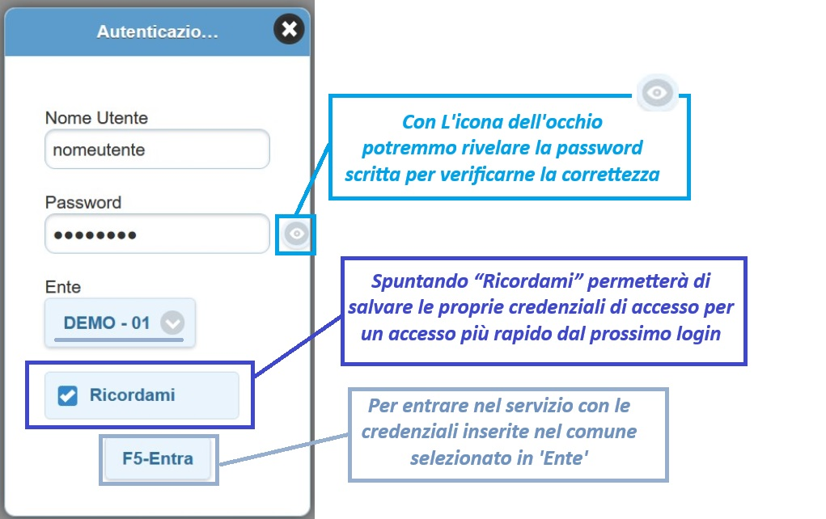
Premendo il bottone “Avvia”, comparirà in primo piano una schermata di avvio come questa. Da qui potremmo entrare nell'app con le proprie credenziali di accesso. Per accedere interagire con il bottone “Entra”
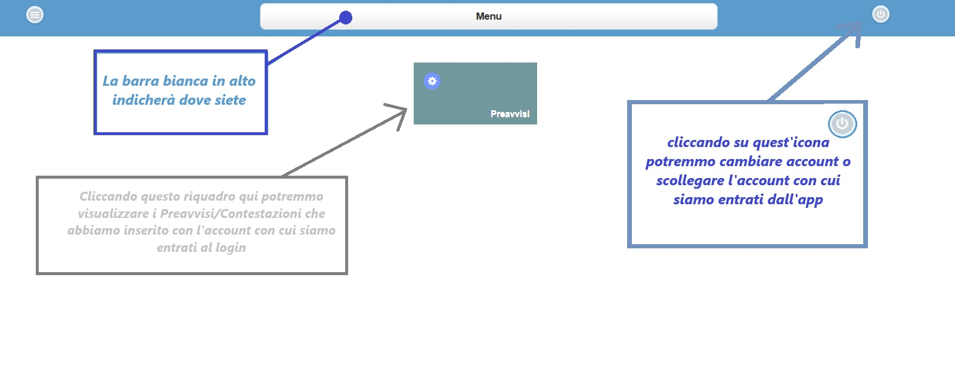
Effettuando il login comparirà a schermo un menù composto da riquadri colorati. Saranno elencati tutti i pacchetti attivi per l’utente attualmente connesso (nella schermata sottostamte abbiamo solo i Preavvisi)

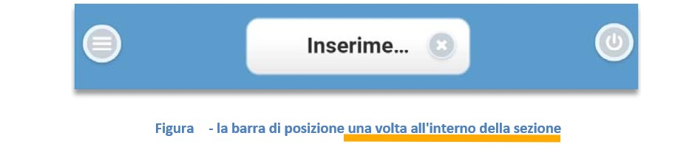
è sempre possibile tornare indietro cliccando sulla x a destra in alto nella barra in alto, il riquadro che indica la posizione nella quale ci troviamo al momento, come ad esempio in Figura 4 ci troviamo nel Menù Explorer, quindi all’interno di un sottomenù. Per tornare indietro, premere la X all'interno della barra di posizione.
Se all’interno di una sezione del programma, si vuole aggiornare il contenuto di una tabella, basterà premere il piccolo bottone di aggiornamento (), solitamente posto subito sotto la tabella.

PRECONTESTAZIONI / PREAVVISI
Entrando nella sezione dei Preavvisi, visualizzeremo un elenco dei preavvisi che abbiamo inserito in precedenza con le rispettive informazioni principali (numero di preavviso/contestazione, targa, luogo di infrazione, data e ora di infrazione e l'importo della sanzione). Ogni riga corrisponde ad un preavviso inserito differente e verranno tolti da questo elenco solo una volta verbalizzati.
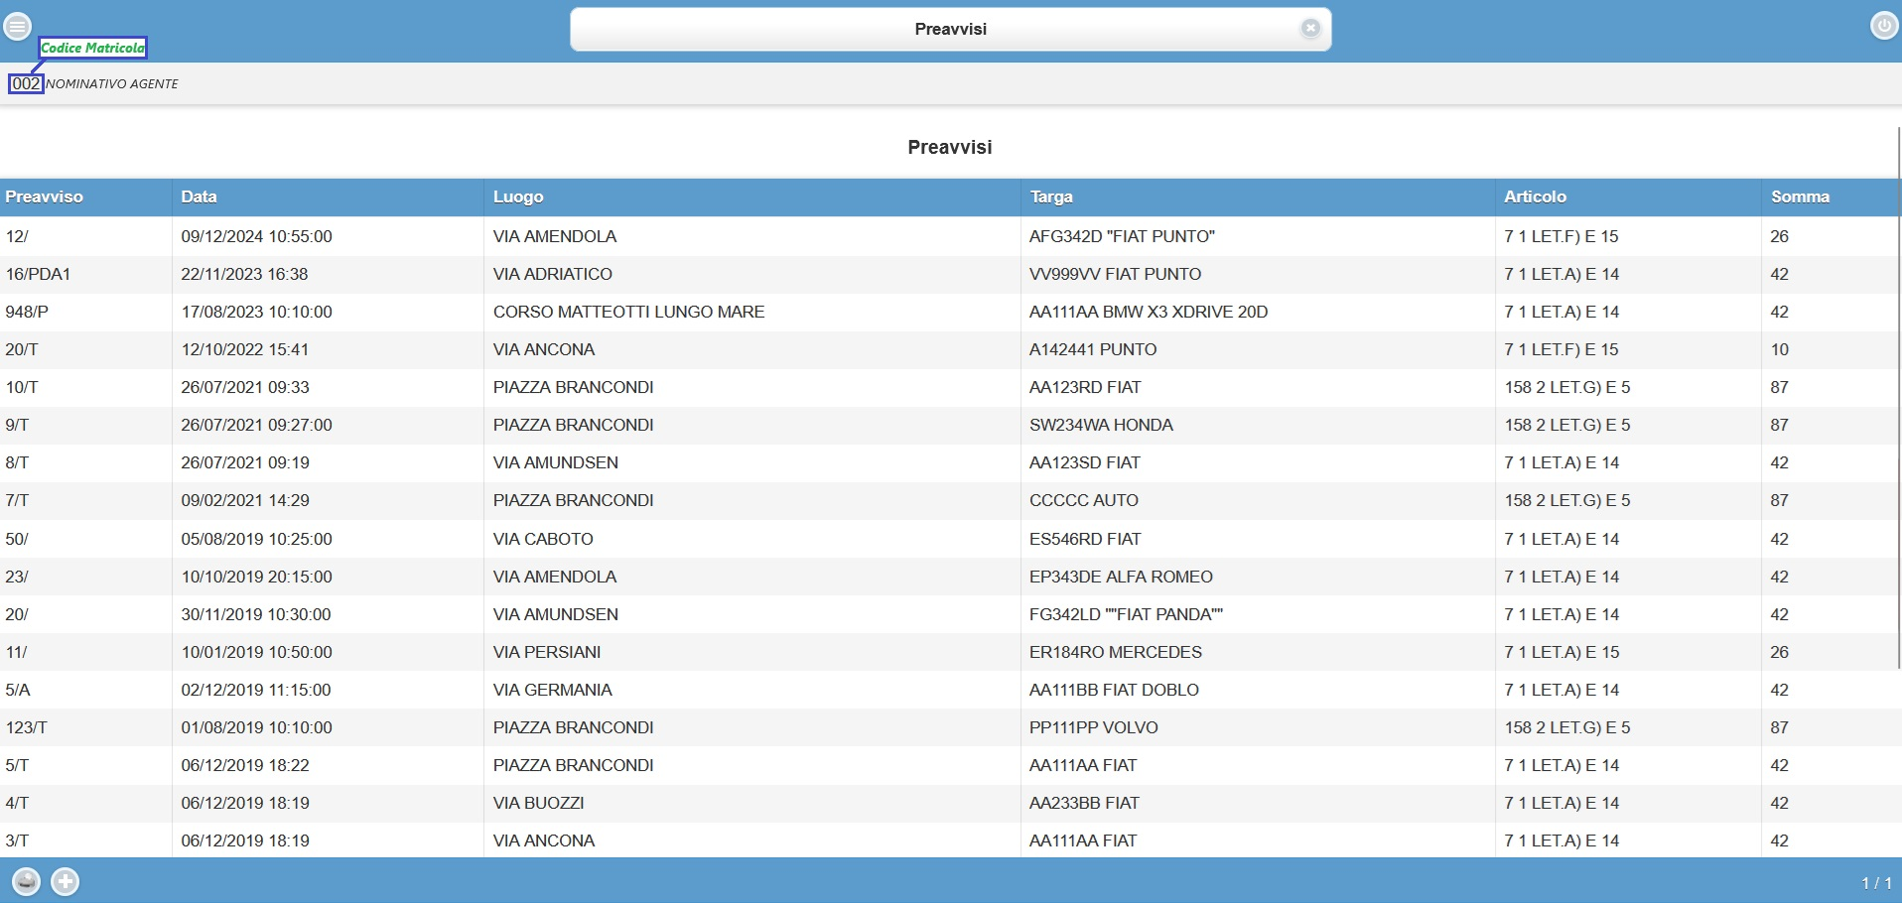
Facendo clcik sul tasto 'Nuovo' quando abbiamo aperto un preavviso o facendo + dalla panoramica dall'elenco dei preavvisi potremmo inserirne uno nuovo. La maschera di inserimento (sarebbe la struttura) di un preavviso è simile a quella sottoriportata.
Nota: I campi con lo sfondo giallo non sono compilabili
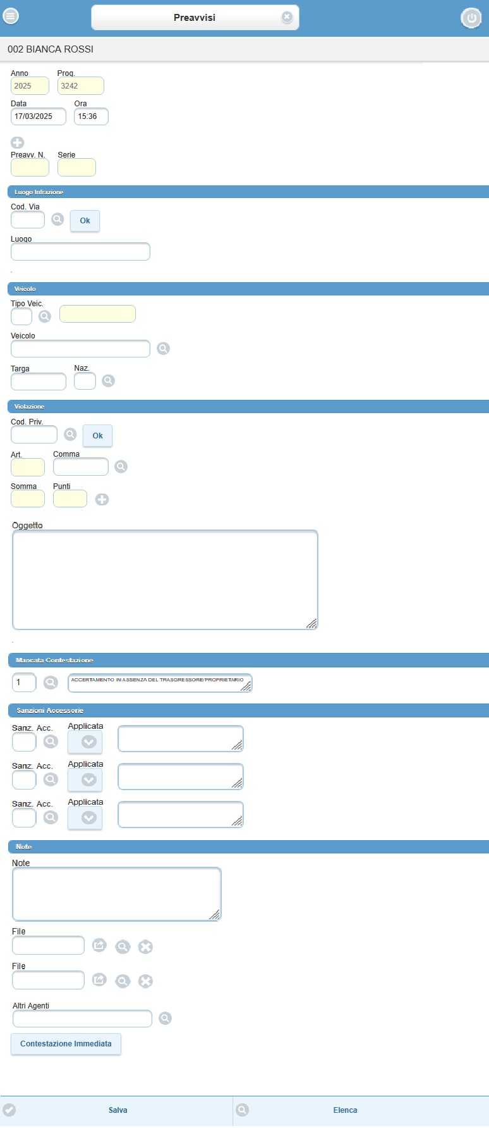
Bisognerà inserire i seguenti dati: Data, Ora Infrazione Data e ora in cui è stata accertata la violazione al CDS; Luogo Infrazione Luogo della violazione; Tipo Veicolo, Marca e Targa sono i Dati del veicolo (La nazionalità della targa va specificata se è estero, di default o con la sigla I sarà sempre italiano); Articolo e comma violato; Somma e Punti decurtabili previsti verranno riportati a schermo ma non potranno essere cambiati L'oggetto dell'articolo e del comma violato lo prende dal prontuario di base o dal prontuario personalizzato e può essere ritoccato per personalizzarlo o lasciato come da standard;
Il Motivo Mancata Contestazione di Preavvisi di default sarà per “Accertamento per Assenza del Trasgressore/Proprietario”. Per cambiarlo, cliccare sulla lentina lì accanto al campo e selezionare un altro motivo di mancata contestazione tra quelli configurati (su richiesta è possibile aggiungere altre voci);
Le Sanzioni Accessorie possono essere modificate o, se l'articolo ne prevede una o più, verranno riportate in automatico e in questo caso basterà solo specificare se la sanzione accessoria riportata è stata applicata o no (se dovesse capitare che non ci sia una sanziona accessoria in un articolo che invece la prevede, è possibile aggiungerla in autonomia attraverso l'icona della lentina);
Possono essere inserite delle Note nella tabella omonima per eventuali annotazioni interne al comando;
Abbiamo due barre di file dove potremmo allegare massimo due file o foto dal dispositivo che stiamo utilizzando. Per visualizzare un elemento allegato, cliccare sull'icona della lentina nella riga rispettiva. Per cancellare un file/foto basta cliccare la X sulla riga del file che vogliamo togliere;
In Altri Agenti potremmo inserire altri nominativi oltre a quello dell'agente che sta inserendo la violazione.
UNA VOLTA INSERITI TUTTI I DATI, fare “salva” per registrare il preavviso e poi “Stampa” per stampare lo 'scontrino' del preavviso con il qr code già pronto per essere pagato entro cinque giorni

VERBALI CONTESTATI
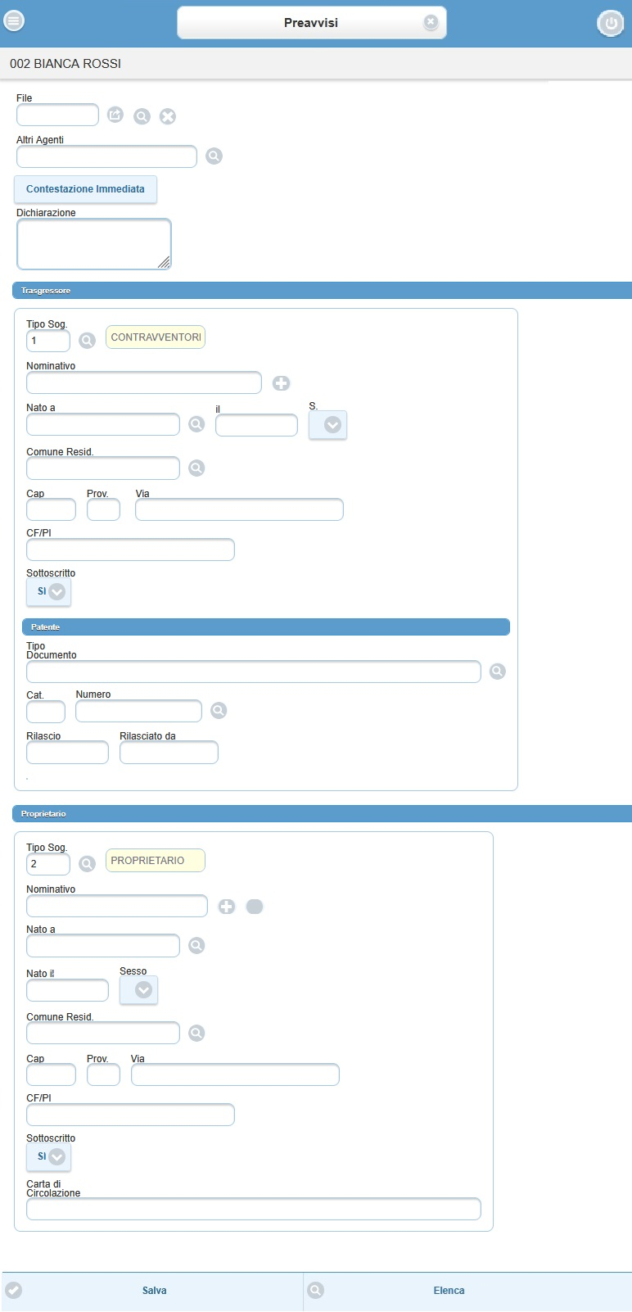
Per inserire una contestazione su strada occorre prima compilare la scheda del preavviso e poi, cliccando sul tasto “Contestazione Immediata” 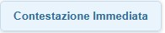; così che possiamo specificare altri dati come i dati del contravventore e/o i dati del proprietario del veicolo e se il verbale è stato sottoscritto (firmato) o no dal proprietario e/o dal conducente/trasgressore.
Se il nominativo del conducente è lo stesso del proprietario, possiamo interagire sul comando + per non doverli inserire di nuovo.
Poi inseriremo i dati relativi al documento presentato (solitamente è la patente di guida);
Eventuali Dichiarazioni potranno essere inseriti nella tabella omonima apposita.
Nel caso delle Contestazioni Immediate, il Motivo Mancata Contestazione di default del preavviso verrà sostituito; per sostituirlo con un altro da quello che ci inserirà di default, lo potremmo fare attraverso l'icona della lentina accanto al campo e scegliendo un opzione dall'elenco che comparirà a schermo.
UNA VOLTA INSERITI TUTTI I DATI, fare “salva” per registrare la contestazione e poi “Stampa” per stampare lo 'scontrino' della contestazione con i due Qr code già pronti e funzionati.

LOGOUT
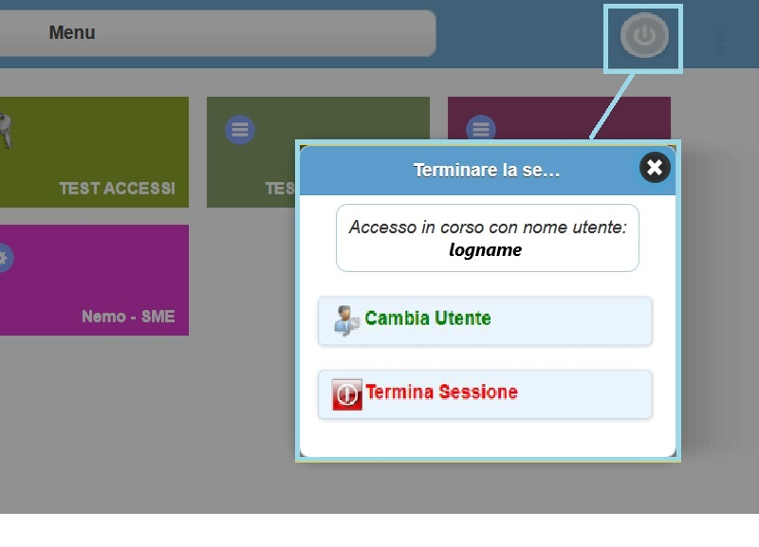
Interagendo sul comando grigio in alto a destra potremmo uscire dal programma o entrare con le credenziali di un altro account.

Altre Funzioni/informazioni utili
- Non si potrà stampare un preavviso o una contestazione senza averlo prima salvato
- Se si stanno compilando i dati di un preavviso o di una contestazione, facendo 'Elenca' torneremo indietro senza salvare
- Se volessimo inserire un altro Preavviso/Contestazione identico a quello appena inserito, dovremmo cliccare sul comando “Inserimento in Sequenza” in basso a destra.

Ricordiamo che le stampe da palmare sono personalizzabili - Contattare l'assistenza di palitalsoft per richiedere maggiori informazioni o per istruirci su come volete personalizzare una stampa!

